Όνομα:………………………….. Ημερομηνία:………………………









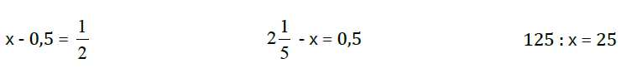

(7,2 + 1,8 + 6) + χ = 20 (34 – 5,6) + χ = 18 χ- (250 : 10) =20

χ+ ( 10 + 20 + 30 ) = 15 + 25 + 35 χ + 



**Λύνω τις παραπάνω εξισώσεις**